Informasjon ang. montering av fasadesprinkling på deres eiendom

Informerer med dette at det ble vedtatt ny brannsikringsplan for Risør sentrum i 2024 og ifølge den (ref. Brannsikringsplan Risør p. 6.3.1) anbefales det å montere tørrsprinkelanlegg på en (eller flere) av fasadene på deres bygning.

Risør kommune bærer all kostnad i fm dette. Alle de berørte får tilbud, men pga. finansieringen er basert på Fylkeskommunalt tilskudd, det er begrenset antall bygninger vi kan ta i denne omgangen. De første som melder sin interesse får dette montert, resten får dette ved neste omgang. Videre, anlegget skal eies og opprettholdes av de aktuelle innbyggerne.

Tiltaket er frivillig, men sterkt anbefales pga. brannsikkerhet i byen og ikke minst dette kan ha konsekvenser for deres forsikring.

Påmelding og konkrete spørsmål besvares av vår entreprenør:

Paulsen & Sønn AS
Grønningveien 35, 4956 Risør

Tel.: 37150520
Epost: kontor@pogs.no

Se fig. 1 - eksempel hvordan anlegget kan se ut og vedlegg 1 – liste over alle eiendommer og fasader hvor det anbefales fasadesprinkling.

Fig. 1. Eksempel fasadesprinkling.

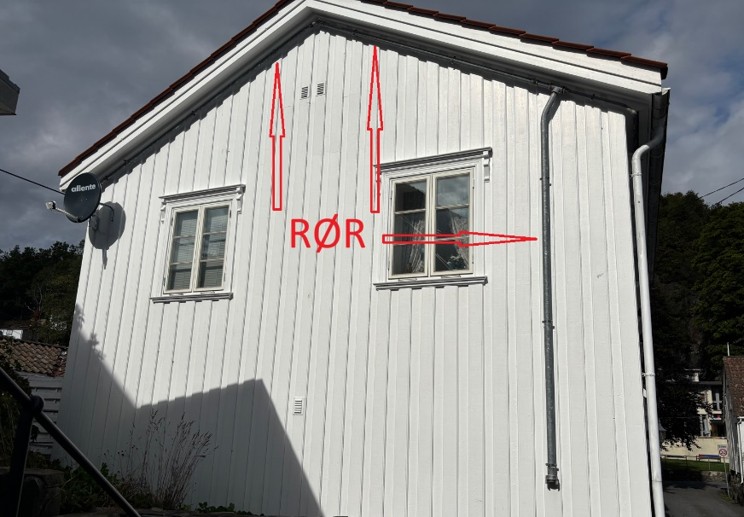

Med hilsen

Risør kommune

